**MÉTODO DE LA INGENIERÍA**

**Identificación del Problema:**

Actualmente una de las mayores preocupaciones de salud, se centra en como la calidad del aire afecta la salud de los individuos que conviven en los centros urbanos. Por esta razón tomando los datos de calidad del aire reportados por el Instituto de Hidrología, Meteorología y Estudios Ambientales para el año 2017 se realizó un análisis georreferenciado a nivel del país, departamento y ciudad.

De esta forma usando este mapa se puede ver cuáles son las ubicaciones que presentan mayor cantidad de días donde la contaminación supera los límites máximos recomendados. Siguiendo este análisis podemos ver que la localidad con mayor contaminación de Bogotá es Usaquen con 81 días para todos los contaminantes. Pero si solo tomamos el contaminante PM10, el cuál tiene graves efectos sobre la salud al ser fácilmente aspirado, llegamos a que la localidad con mayor contaminación por PM10 es Kennedy.

* **Definición del problema**

Se requiere poder observar cuales son las ubicaciones que presentan mayor cantidad de días donde la contaminación supera los límites máximos recomendados.

**ANÁLISIS**

**Requerimientos Funcionales**

R1 : El sistema debe permitir visualizar el mapa de google y ver las locaciones que requiere la problemática.

R2 : El sistema debe permitir leer los datos sacados de una base de real por medio de archivos planos.

R3 : El sistema debe permitir graficar los datos .

**Fase 2: Recopilación de la información**

* **¿Qué es la contaminación ambiental?**

Se denomina contaminación ambiental a la presencia de componentes nocivos (ya sean químicos, físicos o biológicos) en el medio ambiente (entorno natural y artificial), que supongan un perjuicio para los seres vivos que lo habitan, incluyendo a los seres humanos. La contaminación ambiental está originada principalmente por causas derivadas de la actividad humana, como la emisión a la atmósfera de gases de efecto invernadero o la explotación desmedida de los recursos naturales.

Como sabemos hay muchos tipos de contaminación, sin embargo, según los datos obtenidos en la recopilación de información, el tipo de contaminación a tratar será la del aire.

* **La contaminación del aire**

La contaminación del aire es una mezcla de partículas sólidas y gases en el aire. Las emisiones de los automóviles, los compuestos químicos de las fábricas, el polvo, el polen y las esporas de moho pueden estar suspendidas como partículas. El ozono, un gas, es un componente fundamental de la contaminación del aire en las ciudades. Cuando el ozono forma la contaminación del aire también se denomina smog.

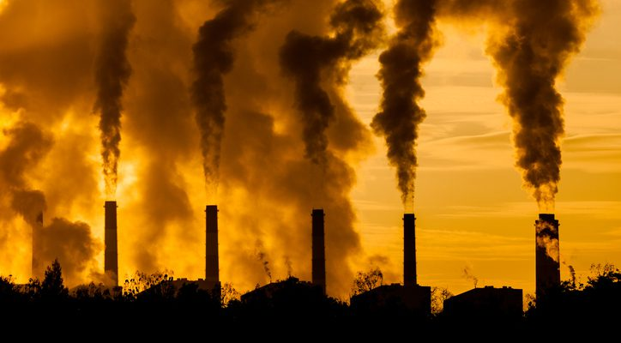 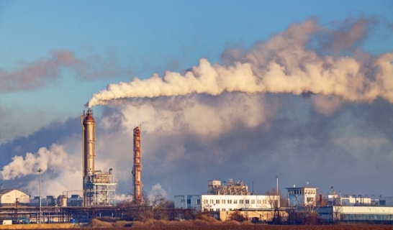

* **Algo sobre la contaminación del aire en Colombia**

Medellín y otros 9 municipios vecinos conforman un área metropolitana densamente poblada concentrada en un hábitat geográficamente estrecho y poco ventilado. Las múltiples actividades industriales y de transporte que se realizan en la ciudad arrojan a la atmósfera cantidades de contaminantes que podrían estar afectando desfavorablemente la calidad del aire que respiran sus habitantes. Analizar la calidad del aire en Medellín y su área metropolitana período 2001-07.. Se explora el comportamiento de los contaminantes atmosféricos en el área Metropolitana del valle de Aburrá, con base en los datos primarios recolectados por la Red de Monitoreo de la Calidad del Aire. Se confirma la información con mediciones actualizadas realizadas con rigor de precisión y reproducibilidad para garantizar la calidad y consistencia de los datos. Las concentraciones de partículas en suspensión total (PST) y de partículas respirables (PM10) se encuentran elevadas a niveles que exceden en 200- 400% los límites de precaución definidos por la Organización Mundial de la Salud y la tendencia es al empeoramiento a medida que crece la densidad vehicular. También hay presencia de otros gases contaminantes en concentraciones menores. La contaminación del aire por material particulado en Medellín y su área metropolitana es alta, y ha de estar generando consecuencias indeseables en la salud de sus habitantes.

**Fase 3: Búsqueda de soluciones creativas**

* La generación de las ideas se desarrollaron de forma conjunta planeando cuales serían las posibles soluciones al problema, donde aceptamos todo tipo de idea, pero con el fin de que su uso fuese lógico en la solución, sin importar si era el más óptimo, el más eficiente o algún otro criterio.

1. Usar GMaps para visualizar los sitios donde se presenta más contaminación del aire
2. Usar gráficas de barras para visualizar los cambios entre los datos
3. Usar grafica de torta para visualizar los cambios entre los datos
4. Usar diagrama de alambre para visualizar los cambios entre los datos

**Fase 4: Transición de las Ideas a los Diseños Preliminares**

**Ideas descartadas:**

3: Gráfica de torta o pastel

4: Diagrama de cajas y alambres

**Fase 5: Evaluación y Selección de la Mejor Solución**

|  |  |
| --- | --- |
| **Criterios** |  |
|  |  |
|  |  |

**DISEÑO:**

**Diagrama de clases**

**Diagrama de Objetos**

**Bibliografía**

<https://www.datos.gov.co/Ambiente-y-Desarrollo-Sostenible/INMISIONES-DATOS-DE-CONTAMINANTES-Y-CLIMATOL-GICOS/v3ny-6yj9/data>

<http://www.lineaverdeceutatrace.com/lv/consejos-ambientales/contaminantes/Que-es-la-contaminacion-ambiental.asp>

<https://medlineplus.gov/spanish/airpollution.html>

<https://www.redalyc.org/pdf/496/49612069002.pdf>

**Bibliografía**

<https://www.datos.gov.co/Ambiente-y-Desarrollo-Sostenible/INMISIONES-DATOS-DE-CONTAMINANTES-Y-CLIMATOL-GICOS/v3ny-6yj9/data>